2. Провести анализ отчета о движении денежный средств на основе приложения 4, используя следующие таблицы.
Таблица 22-Анализ движения денежных средств прямым методом

Показатели | На начало периода | На конец периода | Изменение
Показатели | На начало периода | На конец периода | В тыс.руб. | В %
1. Остаток денежных средств на начало года
2. Движение денежных средств от текущей деятельности:
- поступило
-направлено
- чистые денежные средства от текущей деятельности
3. Движение денежных средств по инвестиционной деятельности
- поступило
-направлено
- чистые денежные средства от инвестиционной деятельности
4. Движение денежных средств по финансовой деятельности
- поступило
-направлено
- чистые денежные средства от финансовой деятельности
5. Чистое увеличение (уменьшение) денежных средств и их эквивалентов
6. Остаток денежных средств на конец отчетного периода

Таблица 23 - Анализ источников поступления и направлений использования денежных средств организации

Наименование показателя | На начало периода | На конец периода | Абс.откл. | Темп роста, % | Темп прироста, %
Поступило денежных средств – всего, тыс.руб.
В том числе: средства полученные от покупателей, заказчиков
В % к итогу
Полученные бюджетные субсидии
В % к итогу
Полученное страховое возмещение
В % к итогу
Прочие доходы
В % к итогу
Направлено денежных средств – всего, тыс.руб.
На оплату приобретенных товаров, работ, услуг, сырья и иных оборотных активов
В % к итогу
На оплату труда
В % к итогу
На расчеты по налогам и сборам
В % к итогу
На командировочные расходы
В % к итогу
На обучение кадров
В % к итогу
На прочие расходы
В % к итогу

Таблица 24 - Оценка сбалансированности денежных потоков организации.

Показатели | На начало периода | На конец периода | Изменение
Показатели | На начало периода | На конец периода | В тыс.руб. | В %
Финансовый результат:
1. Прибыль от продаж
2. Чистая прибыль
3. Поступление
4. Направлено
Остаток денежных средств
5. Уровень достаточности поступления
6. Рентабельность остатка денежных средств
6.1. по прибыли от продаж
6.2. по чистой прибыли
7.Рентабельность израсходованных денежных средств
7.1. по прибыли от продаж
7.2. по чистой прибыли
8.Рентабельность поступивших денежных средств
8.1. по прибыли от продаж
8.2. по чистой прибыли

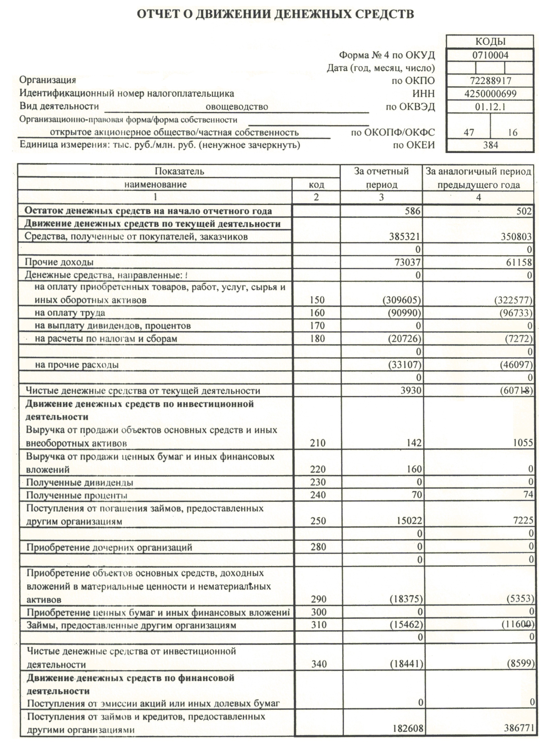
Приложение 4
